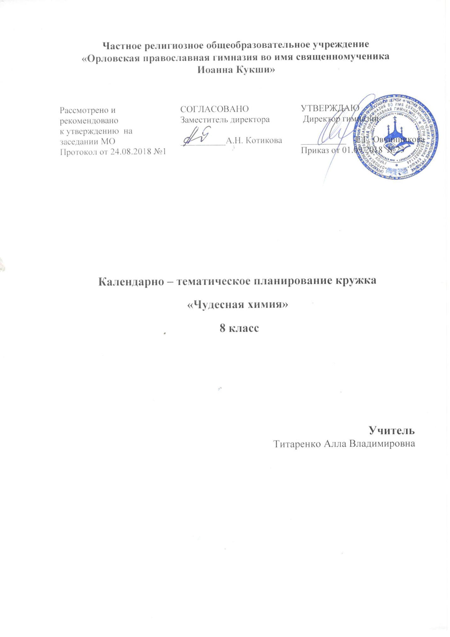

Календарно – тематическое планирование кружка
«Чудесная химия» 8 класс.
Количество часов за год - 35 ч.
Рабочая программа составлена на основании следующих документов:
- Федеральный закон РФ от 29.12.2012 № 273-ФЗ "Об образовании в Российской Федерации«, ст. 2, п. 9;
- Федеральный государственный образовательный стандарт;
- письмо Министерства образования и науки РФ от 19 апреля 2011 г. № 03-255 «О введении федерального государственного образовательного стандарта общего образования»;
- приказ Министерства образования и науки РФ № 1577 от 31.12.2015 г. «О внесении изменений в ФГОС ООО, утверждённый приказом Министерства образования и науки РФ от 17.12.2010 г. № 1897»;
- методические рекомендации по вопросам введения ФГОС ООО, письмо Министерства образования и науки РФ от 07.08.2015 г. № 08-1228;
- письмо Министерства образования и науки РФ № 08-1786 от 28.10.2015 г. «О рабочих программах учебных предметов»;
Предлагаемый курс внеурочной деятельности может поддержать и углубить знания по химии. Он поможет проверить целесообразность выбора профиля дальнейшего обучения и будущей профессии выпускника. Курс проводится в виде лекционно-практических-исследовательских занятий с оформлением содержания занятия в рабочих тетрадях.
В течение всего курса внеурочной деятельности учащиеся работают с дополнительной литературой, оформляют полученные сведения в виде реферативных работ, проектов и т.д. В конце курса проводится конференция, где школьники выступают с докладами по заинтересовавшей их проблеме.
Программа имеет прикладное значение – профориентации. Ребята также могут посещать курс с целью получения элементарных знаний об основных вопросах химии, особенностях влияния вредных привычек и окружающей среды на здоровье человека.
Результатом изучения курса является урок-зачет с элементами практических заданий, где проверяется не только теоретическое знание вопросов, но и практические навыки, полученные на занятиях курса. Итоги изучения курса можно обсудить на семинарском занятии, либо защитить проект или исследовательскую работу по какой-либо тематике.

N | Кол. часов | план | факт | Тема | Примечание
1 | 1 |  |  | Организационное занятие. Т.Б., знакомство с оборудованием, кабинетом
2 | 1 |  |  | Правила и приёмы работы в химической лаборатории. Техника лабораторных работ
3 | 1 |  |  | Простейшее оборудование и приборы (работа со штативом, спиртовкой, прибором для получения газа)
4 | 2 |  |  | Выращивание кристаллов
5 | 2 |  |  | Приготовление рабочих растворов, растворов заданной концентрации
6 | 1 |  |  | Аптечный йод и его свойства
7 | 1 |  |  | «Зеленка» или раствор бриллиантового зеленого
8 | 1 |  |  | Перманент калия. Необычные свойства марганцовки
9 | 1 |  |  | Изготовление напитков для лечения простуды
10 | 1 |  |  | Мыло или мыла?
11 | 1 |  |  | Могут ли представлять опасность косметические средства
12 | 1 |  |  | Можно ли самому изготавливать питательный крем
13 | 1 |  |  | Очистка старых монет
14 | 1 |  |  | «Таинственное письмо»
15 | 1 |  |  | Опыты с уксусной кислотой
16 | 2 |  |  | Пиротехнические опыты
17 | 2 |  |  | Решение экспериментально-расчётных задач («Мониторинг качества питьевой воды» или «Электролиз в школьной лаборатории»)
18 | 2 |  |  | Знакомые незнакомцы. Экскурсия в магазин
19 | 2 |  |  | Химические продукты: «сок, вода, молоко»
20 | 1 |  |  | Удаление пятен
21 | 1 |  |  | Самовозгорание костра
22 | 1 |  |  | «Перо жар-птицы» - цветные огни
23 | 2 |  |  | Подготовка и проведение химического вечера в рамках «Недели естествознания»
24 | 1 |  |  | Работа над проектом
25 | 2 |  |  | Оформление и защита проектов
26 | 1 |  |  | Подведение итогов
итого | 35 ч.

